Alkíny

- majú otvorený reťazec
- medzi atómami uhlíka je jedna trojitá väzba
- názov tvoríme pridaním prípony -ín
- všeobecný vzorec alkénov je C_{n}H_{2n-2}
- sú nenasýtené uhľovodíky, sú reaktívnejšie než nasýtené uhľovodíky

Etín (acetylén):
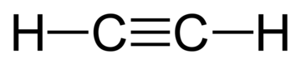

- bezfarebný horľavý plyn
- so vzduchom tvorí výbušnú zmes
- používa sa narezanie kovov a výrobu plastov

Arény

- sú aromatické uhľovodíky
- v molekule majú 6 uhlíkov usporiadaných do kruhu = benzénové jadro
- majú charakteristický zápach

Benzén:
- najjednoduchší arén
- je horľavá, zapáchajúca kvapalina
- pri vdýchnutí poškodzuje centrálnu nervovú sústavu, je karcinogénny

